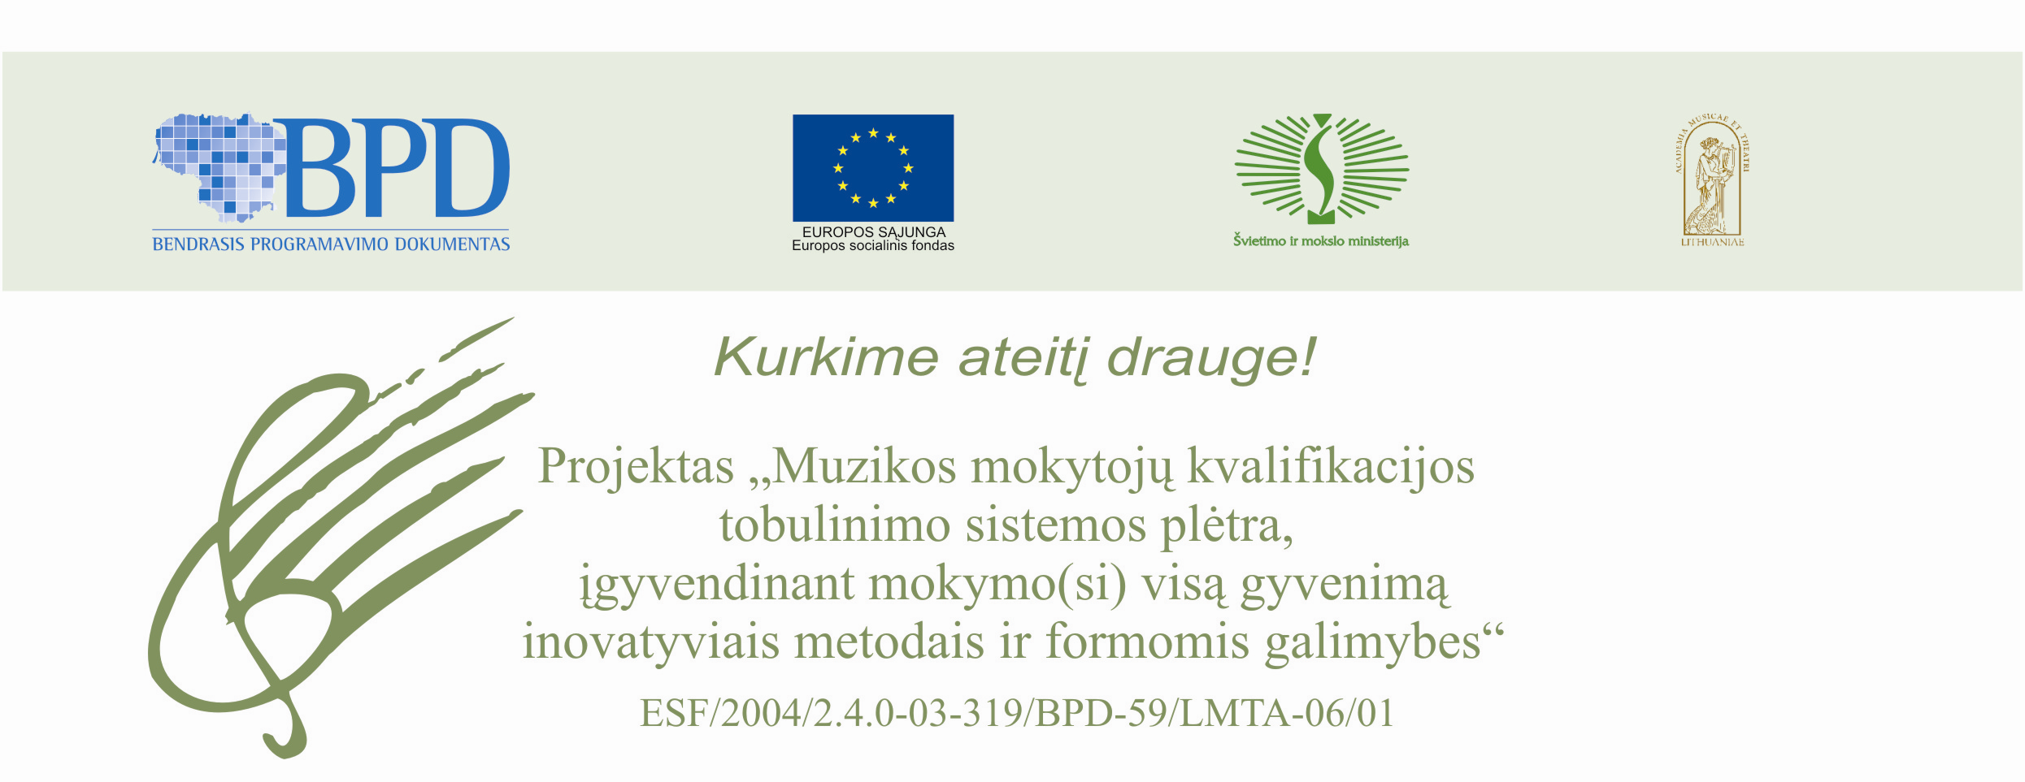

SEMINARAS
„Muzikos mokytojų kvalifikacijos tobulinimo sistemos plėtra: kvalifikacijos tobulinimo (nuotolinio mokymo(si)) kursų pristatymas“
2007 m. spalio 30 d.
Viešbutis „Šaulys“, Vasario 16-osios g. 40, Šiauliai

10.00-10.30 Dalyvių registracija
10.30-10.45
- Projekto „Muzikos mokytojų kvalifikacijos tobulinimo sistemos plėtra, įgyvendinant mokymo(si) visą gyvenimą inovatyviais metodais ir formomis galimybes“ pristatymas
Aldona Juodelienė, projekto vadovė (Lietuvos muzikos ir teatro akademija)
10.45-11.15
- Muzikos mokytojų kvalifikacijos tobulinimas: mokymosi visą gyvenimą organizavimo strategija
Doc. dr. Rūta Girdzijauskienė (Klaipėdos universitetas)
Doc. dr. Darius Kučinskas (Kauno technologijos universitetas)
11.15-11.30
- Mokymosi visą gyvenimą organizavimo strategijos aptarimas

11.30-12.00 – Kavos pertraukėlė
12.00-12.20
- Kurso „Muzikinių gabumų lavinimas“ pristatymas
Doc. dr. Vida Umbrasienė (Lietuvos muzikos ir teatro akademija)
12.20-12.40
- Kurso „Tarpukario Lietuvos muzikinė kultūra“ pristatymas
Doc. dr. Judita Žukienė (Lietuvos muzikos ir teatro akademija)
12.40-13.00
- Kurso „Kalendorinių švenčių ir apeigų muzikinis folkloras“ pristatymas
Doc. dr. Rimantas Astrauskas (Lietuvos muzikos ir teatro akademija)

13.00-13.30 – Kavos pertraukėlė
13.30-13-50
- Kurso „Pianisto mąstymo ugdymo pagrindai“ pristatymas
Doc. Jūratė Šleinytė (Kauno pedagogų kvalifikacijos centras)
13.50-14.10
- Kurso „Šiuolaikinio muzikinio ugdymo sistemos“ pristatymas
Doc. dr. Stanislava Jareckaitė (Klaipėdos universitetas)
14.10-14.30
- Kurso “Muzikos ir kūrybos pedagogika“ pristatymas
Doc. dr. Zenonas Rinkevičius (Klaipėdos universitetas)
14.30-14.50
- Kurso „Balso akustika“ pristatymas
Dr. Rytis Ambrazevičius (Kauno technologijos universitetas)
14.50-15.30
- Diskusijos, pasisakymai

